**合肥晶合集成电路股份有限公司**

**2024届秋季校园招聘简章**

**一、公司简介**

合肥晶合集成电路股份有限公司（简称“晶合集成”）成立于2015年5月，由合肥市建设投资控股（集团）有限公司与台湾力晶科技股份有限公司合资建设，位于合肥市新站高新技术产业开发区综合保税区内，是安徽省首家12英寸晶圆代工企业。

晶合集成专注于半导体晶圆生产代工服务，致力于为国内提升自主可控的集成电路制造能力贡献力量，为客户提供150-55纳米不同制程工艺，未来将导入更先进制程技术。截至2022年，公司年营收突破100亿元，实现在液晶面板驱动芯片代工领域市占率全球第一的目标，成为中国大陆第三大晶圆代工企业。2023年5月，公司正式在上海证券交易所科创板挂牌上市，成为安徽省首家成功登陆资本市场的纯晶圆代工企业。

晶合集成以客户需求为导向，结合平板显示、汽车电子、家用电器、工业控制、人工智能、物联网等产业发展趋势，提供面板驱动芯片、微控制器(MCU)、CMOS图像传感器(CIS)、电源管理(PMIC)、人工智能物联网(AIoT)等不同应用领域芯片代工，矢志成为中国最卓越的集成电路专业制造公司之一。

**二、招聘岗位及要求**

|  |  |  |
| --- | --- | --- |
| **岗位名称** | **学历要求** | **专业要求** |
| 制程工程师 | 硕士 | 微电子/物理/材料/化工/化学等相关专业 |
| 元件工程师 | 硕士 | 微电子/物理/数学/材料等相关专业 |
| 制程整合工程师 | 硕士 | 微电子/物理/材料/化工/化学 等相关专业 |
| 研发工程师 | 硕士 | 微电子/集成电路/物理/材料/化工/化学/光学等相关专业 |
| 测试工程师 | 硕士 | 软件/电子信息/微电子等相关专业 |
| 产品工程师 | 硕士 | 微电子/物理/电子信息等相关专业 |
| 可靠性工程师 | 硕士 | 微电子/物理/材料学等相关专业 |
| 故障分析工程师 | 硕士 | 微电子/物理/材料/化学等相关专业 |
| 会计管理师 | 硕士 | 会计/财务管理等相关专业 |
| 轮班工程师 | 本科及以上 | 微电子/物理/数学/材料/光电等相关专业 |
| 良率工程师 | 本科及以上 | 微电子/物理/材料学等相关专业 |
| 品质管理工程师 | 本科及以上 | 物理/化学/材料学等相关专业 |
| 软件工程师 | 本科及以上 | 电子信息等相关专业 |
| MES工程师 | 本科及以上 | 计算机科学等相关专业 |
| 数据工程师 | 本科及以上 | 计算机科学等相关专业 |
| 设备工程师 | 本科及以上 | 理工科相关专业 |
| 生产制造工程师 | 本科及以上 | 工业工程等理工科相关专业 |
| IE工程师 | 本科及以上 | 工业工程 |
| 储运管理师 | 本科及以上 | 物流管理类/管理学类/国际贸易/计算机等相关专业 |

**三、福利待遇**

1、提供有竞争力的薪资，加班费及轮值班费另外计算，入职即缴纳六险一金，除法定五险外，公司为员工及其眷属购买补充医疗险，打造全方位的无忧生活，公积金缴纳比例为12%；

2、除享受国家法定假日福利，另有企业年假、有薪病假等企业福利假期；

3、根据个人考绩进行年度调薪，丰厚的季度奖、半年奖、年终奖；

4、每年一次全面体检，保健室每周安排医生驻厂服务，全方位保护员工健康；

5、端午、中秋、春节等节日礼券、结婚礼金、生育补助、生日蛋糕等员工福利；

6、员工餐厅、咖啡厅、健身房、图书室、各类社团等应有尽有；

7、提供优质的住宿环境（双人间，配备冰箱/洗衣机/空调/电视机/衣柜/独立卫生间等）；

8、优质的免费班车服务；

9、提供全面系统的培训和广阔的发展空间，支持员工职业发展，实现员工与企业共同成长；

10、不定期员工团建活动。

**四、应聘方式**

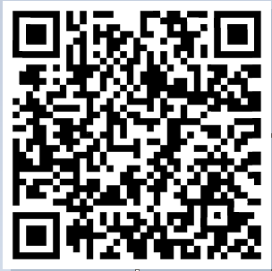

投递简历 → 笔试面试 → 发录用通知 → 签订三方

网申路径：扫描二维码，点击校园招聘，简历投递

**五、联系我们**

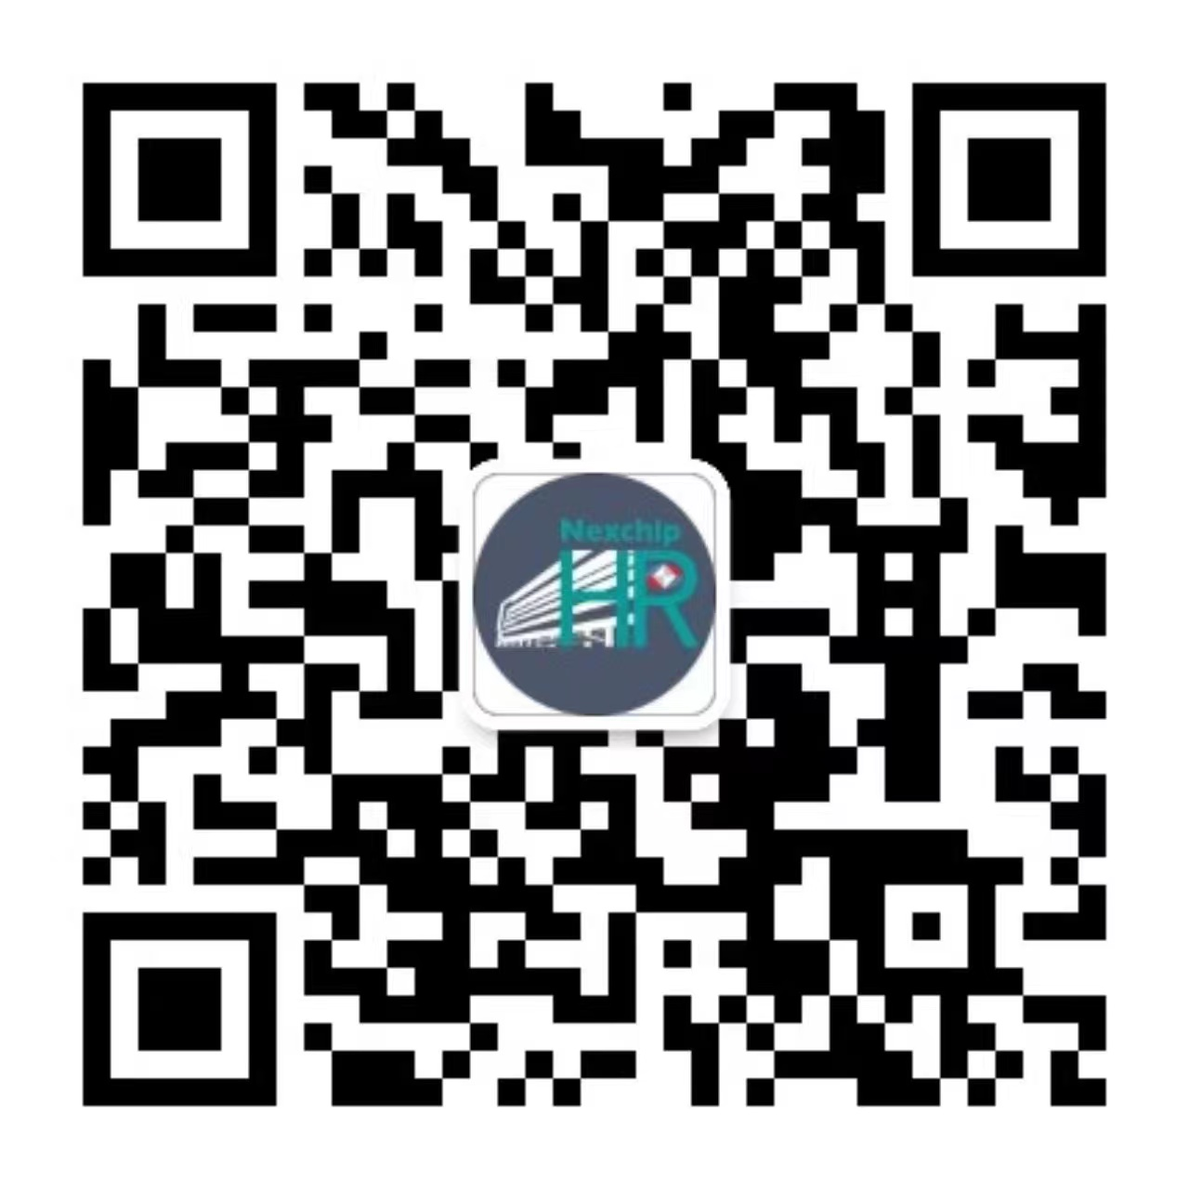

公司地址：安徽省合肥市新站区合肥综合保税区内西淝河路88号

公司网址：www.nexchip.com.cn

联系电话：13045513900

邮箱地址：Jinghehr@nexchip.com.cn

关注晶合HR微信公众号，第一时间掌握晶合动态